辐射安全所第三党支部开展“学习贯彻党的
二十届四中全会精神”主题党日
为深入学习贯彻党的二十届四中全会精神，辐射安全所第三党支部于2025年11月24日组织支部党员、青年理论学习小组成员、相关处室干部职工开展“学习贯彻党的二十届四中全会精神”主题党日。
通过所党委委员、支部书记等领学原文的形式，与会人员集中学习了《习近平总书记关于党的建设的重要思想概论》、《中国共产党第二十届中央委员会第四次全体会议公报》等内容，并结合工作实际，就如何将全会精神转化为推动放射卫生事业高质量发展的具体行动进行了讨论和交流。
本次主题党日通过集中学习、交流研讨等形式，推动全会精神入脑入心、见行见效，进一步强化了党员干部特别是年轻干部的责任意识和使命担当，增强了支部的凝聚力和战斗力。大家纷纷表示，将以全会精神为指引，立足本职、锐意进取，为实现党的二十大确定的目标任务不懈奋斗。
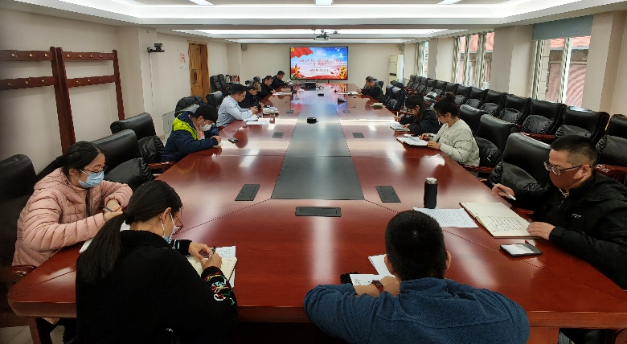
辐射安全所第三党支部 鞠金欣、周羿、周强 供稿
2025年12月2日

